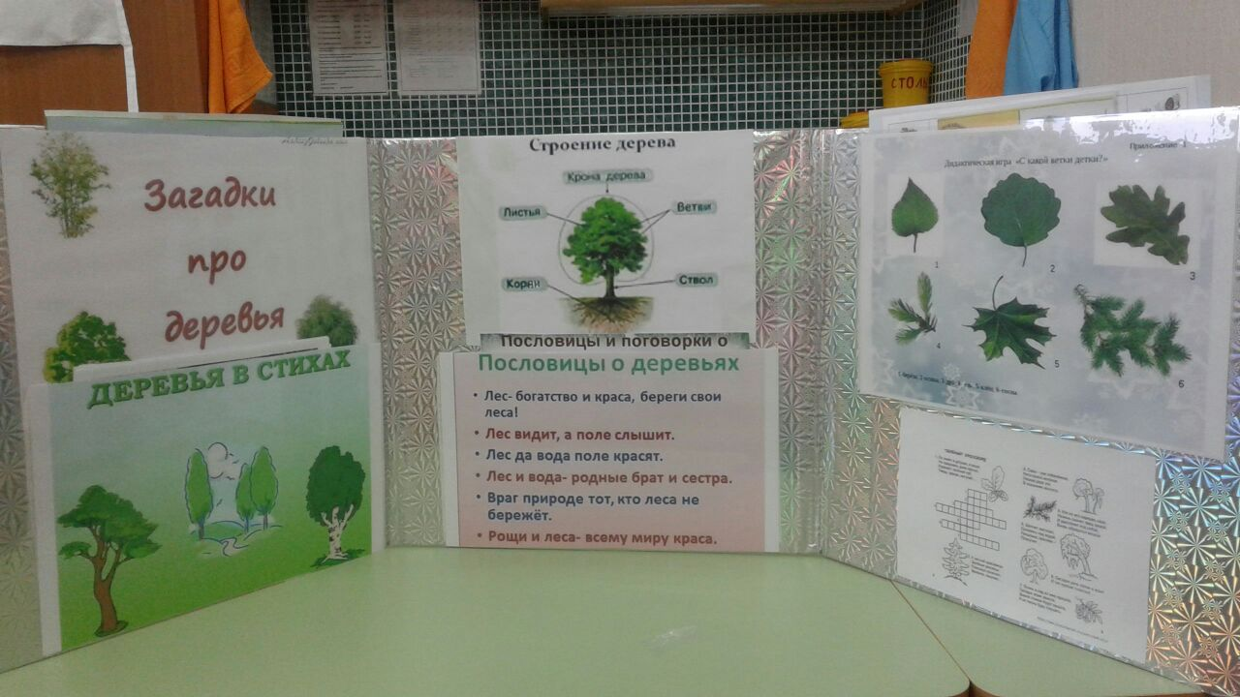

*Лепбук «Деревья», включает в себя дидактический материал – «Загадки про деревья», «Деревья в стихах», «Строение дерева», «Пословицы и поговорки о деревьях», «С какой ветки детки?», «Зеленый кроссворд».*

*